# 湖南工商大学24级新生登录系统&修改初始密码操作手册

### 学生登录系统

首先，学生从门户登录系统。门户地址：**http://gmis2.hutb.edu.cn（学生用户）**

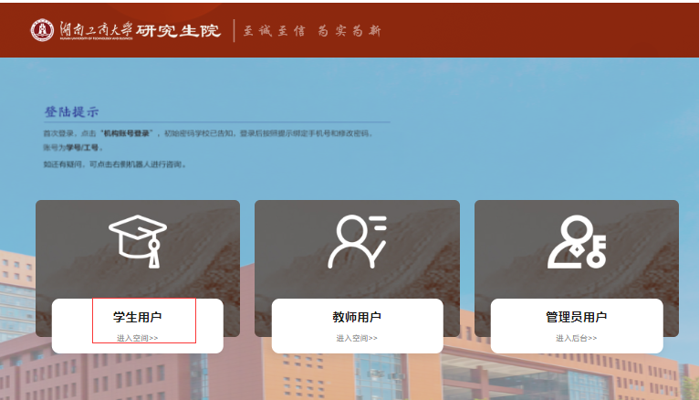

点击登录，选择机构账号登录，输入自己的学号，初始密码为统一的cxwfw@1993

点击登录

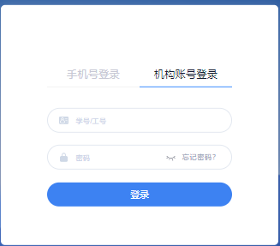

可绑定手机号，后续即可使用手机验证码登录或找回密码：

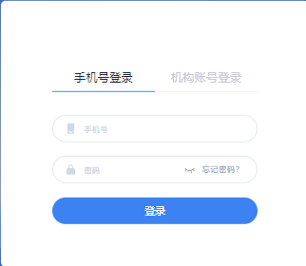

完成登录

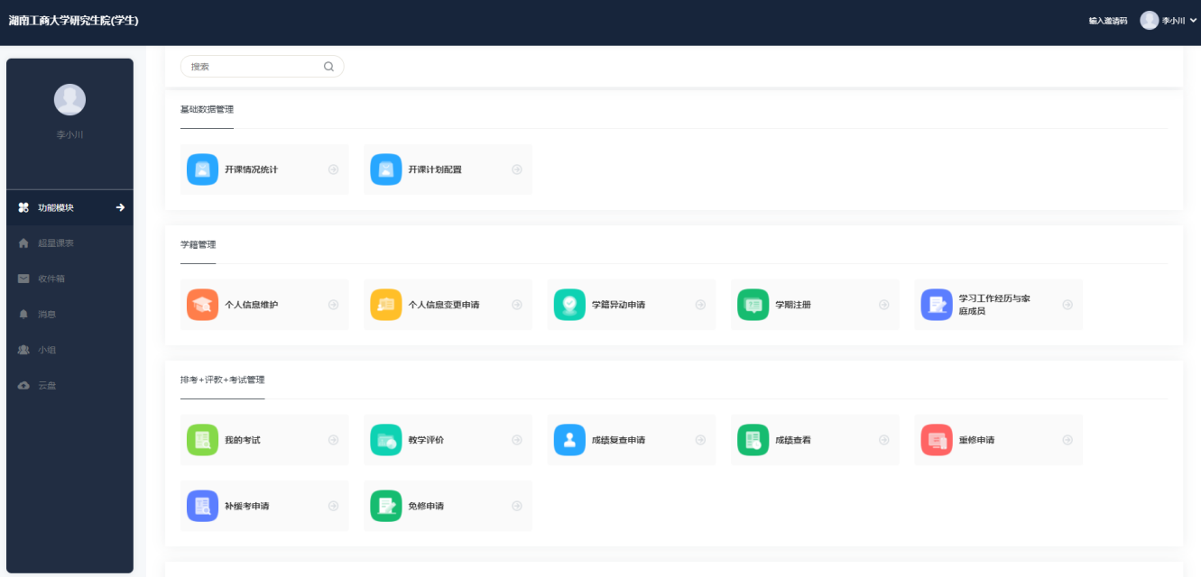

点击账号管理

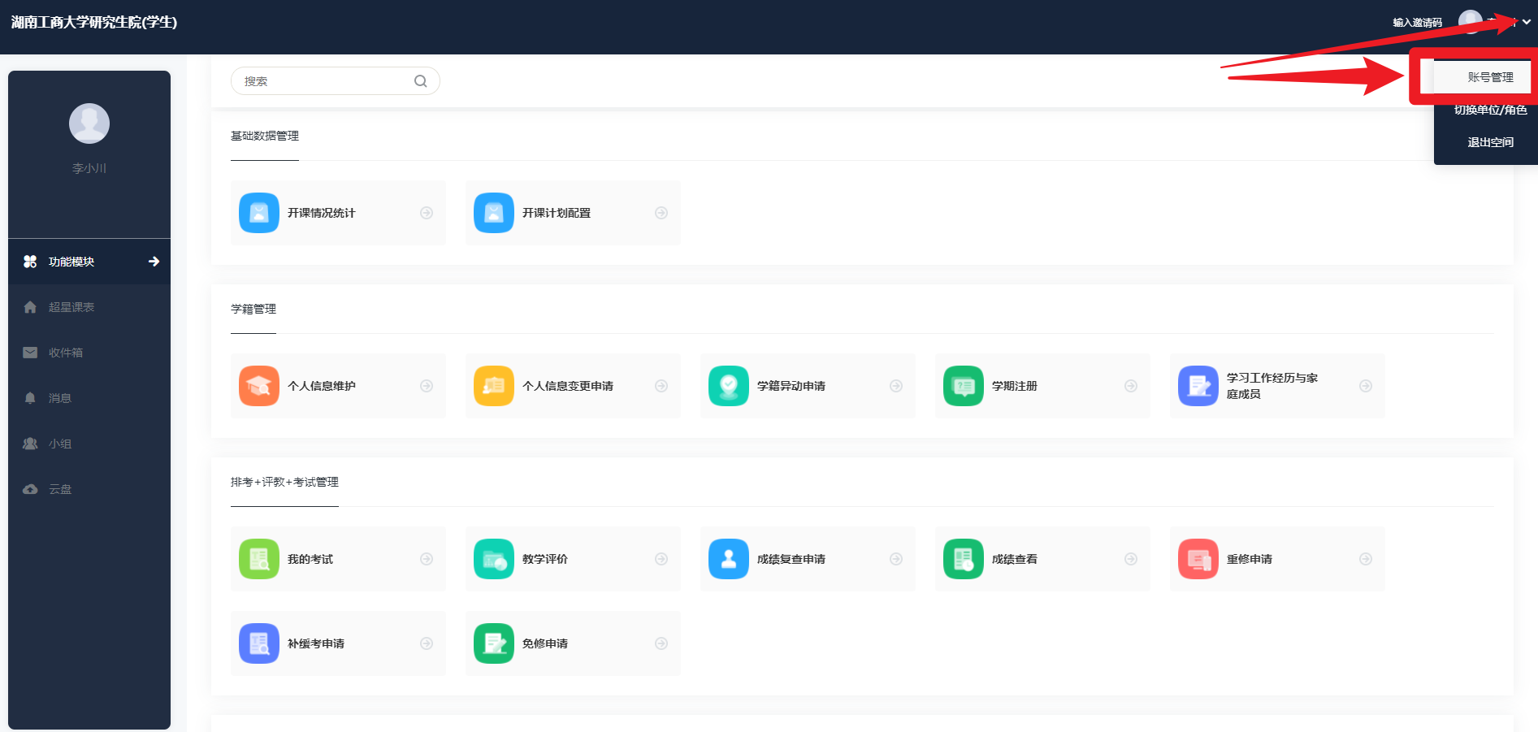

选择密码管理页，修改密码后点击保存即可

